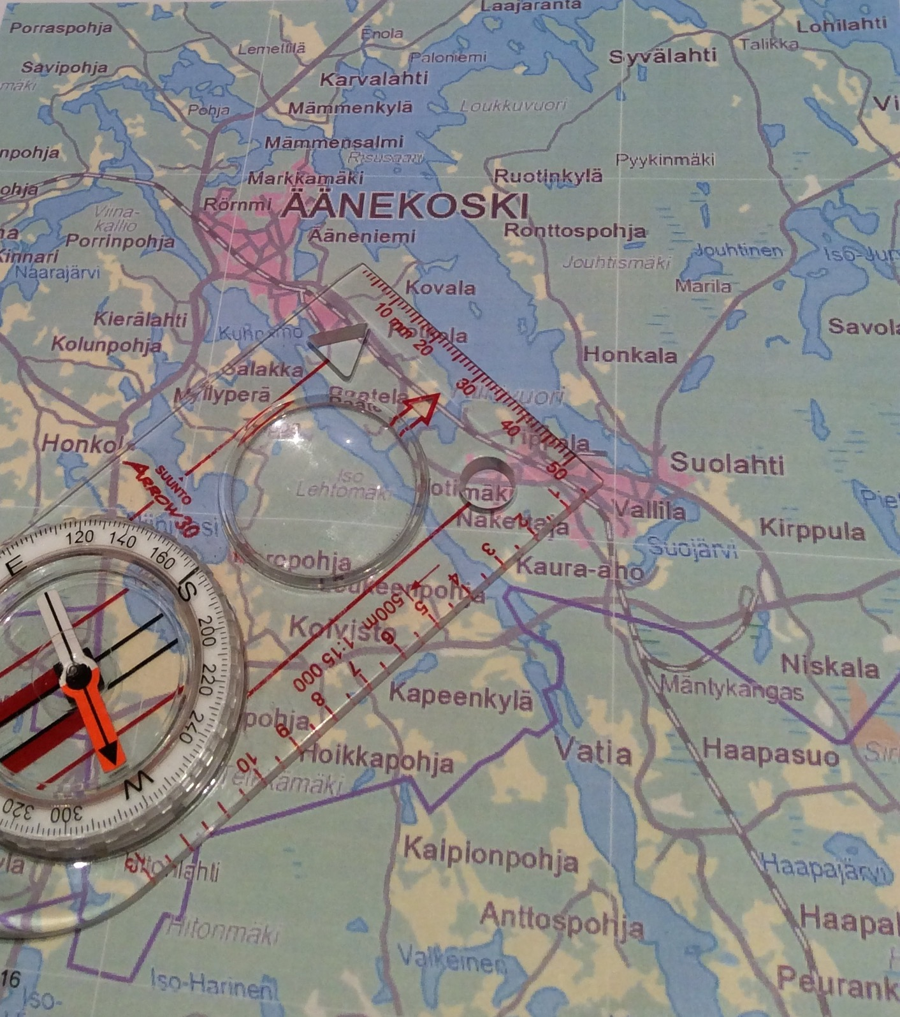

ÄÄNEKOSKEN PERUSOPETUKSEN OHJAUSSUUNNITELMA 2016 – 2017
Telakkakadun koulu
SISÄLLYSLUETTELO

- Ohjaustyön periaatteet
  - Kodin ja koulun ohjausyhteistyö
  - Tukea tarvitsevan oppilaan ohjaus
  - Ohjauksen toimintaympäristö

- Ohjaus Äänekosken kouluissa
  - Ohjauksen toimijat
2.1.1 Opinto-ohjaajan ohjauksen vuosikello
  - Ohjaus oppilaan opintopolun varrella
    - Ohjaus alakoulusta yläkouluun
    - Ohjaus Telakkakadun koulussa
    - Ohjaus yläkoulusta toiselle asteelle

- Kouluhyvinvointi Äänekoskella
  - Oppilaiden osallisuuden vahvistaminen
  - Työrauhasuunnitelma
  - Kiusaamiseen puuttuminen
  - Poissaoloihin puuttuminen

- Ohjauksen arviointi OPH:n Hyvän ohjauksen kriteerien perusteella

1. Ohjaustyön periaatteet

Perusopetuksessa tehtävän ohjaustyön tavoitteena on lisätä oppilaiden onnistumista, osallisuutta, tasa-arvoa ja kokonaisvaltaista hyvinvointia sekä ehkäistä syrjäytymistä koulutuksesta ja työelämästä. Ohjaus muodostaa oppilaan koko opinpolun kestävän jatkumon ja tukee oppilaan turvallista siirtymistä opintopolun eri vaiheissa koulun sisällä sekä oppilaitoksesta toiseen. Ohjaus on luonteeltaan ennaltaehkäisevää, pitkäjänteistä ja kokonaisvaltaista toimintaa.

Ohjauksen kolmijako määrittelee ohjauksen seuraavasti:
1) Kasvun ja kehityksen tukeminen
Tuetaan oppilaan itsetuntemuksen kehittymistä sekä sosiaalisten taitojen ja osallisuuden vahvistumista.
2) Oppiminen ja opiskelutaidot
Oppilasta tuetaan kehittämään opiskelutaitojaan ja häntä autetaan ainevalinnoissaan. Tavoitteena on herätellä ja ylläpitää oppilaan hyvää opiskelumotivaatiota. Tukea tarvitsevaa oppilasta autetaan saamaan opintojensa kannalta mahdollisimman hyvä tukiverkko ympärilleen.
3) Oppilaan jatko-opinnot ja ammatillinen suuntautuminen
Tuetaan oppilaan jatko-opintoihin, ammatilliseen suuntautumiseen ja työelämään liittyvien taitojen ja tietojen kehittymistä.

Ohjaus on kaikkien koulussa työskentelevien henkilöiden yhteistä, jatkuvaa, vuorovaikutteista ja tavoitteellista toimintaa oppilaan oppimisen, kasvun ja kehityksen tueksi. Oppilas on ohjauksessa aktiivinen ja osallistuva jäsen, joka arvioi omaa oppimistaan ja toimintaansa. Opetushenkilöstö hyödyntää työssään ajantasaista tietoa oppimisen lainalaisuuksista ja ikäkausittaisista kehitysvaiheista sekä toisaalta yhteiskunnan, työelämän sekä koulutusrakenteiden kehitykseen liittyvää tuntemustaan.

1.1 Kodin ja koulun ohjausyhteistyö

Huoltajien kanssa tehtävä yhteistyö pohjaa kasvatuskumppanuuteen. Kasvatuskumppanuudella tarkoitetaan huoltajien ja koulun henkilöstön tietoista sitoutumista toimia yhdessä lapsen ja nuoren kasvun, kehityksen ja oppimisen parhaaksi. Tämä edellyttää keskinäistä luottamusta, tasavertaisuutta ja toistensa kunnioittamista. Yhteistyön tavoitteena on vahvistaa oppilaan omaa vastuullisuutta ja itsenäisyyttä edettäessä kohti peruskoulun päättövaihetta. Huoltajilla on lastensa ensisijainen kasvatusvastuu ja heillä on lainmukainen velvollisuus huolehtia siitä, että lapsen oppivelvollisuus tulee suoritetuksi. Henkilöstöllä on koulutuksensa antama ammatillinen tieto ja osaaminen sekä virkatehtävänsä mukanaan tuoma kasvatusvastuu.

Huoltajia tiedotetaan ohjaukseen liittyvistä ajankohtaisista asioista wilman kautta, koulun kotisivuilla sekä vanhempainilloissa. Kodin ja koulun välisen yhteistyön tärkeitä muotoja ovat mm. koti-koulupalaverit, arviointikeskustelut, johtokuntatyöskentely, wilma-järjestelmän hyödyntäminen oppilaan opintojen seurannassa, huoltajille suunnatut palautekyselyt, koulun juhlat sekä vanhempainillat.

Koulukohtainen ohjausyhteistyö kodin kanssa
Telakkakadun koulussa vanhempainillat järjestetään seuraavasti:
Kutosten ilta (6.luokan toukokuu)
7. luokan syksyn vanhempainilta (syyskuu)
Koko koulun teemavanhempainilta ja 8. luokkien LV-tapaamiset (lokakuu)
9. luokan yhteishakuilta (marras-joulukuu)
7. luokan valinnaisilta (tammi-helmikuu)
9. luokan LV-illat (tarvittaessa)
1.2 Tukea tarvitsevan oppilaan ohjaus

Ohjauksella pyritään tukemaan niitä oppilaita, joilla on opiskeluun liittyviä vaikeuksia tai jotka ovat vaarassa jäädä koulutuksen tai työelämän ulkopuolelle perusopetuksen jälkeen. Oppilas voi tarvita tukea monista eri syistä johtuen; mm. oppimisvaikeudet, puutteellinen kielitaito, psykososiaaliset ongelmat tai terveydelliset rajoitteet voivat olla sellaisia.
Koulussa annettava pedagoginen tuki jaetaan kolmeen osaan: yleiseen, tehostettuun ja erityiseen tukeen.
Yleisellä tuella tarkoitetaan jokaiselle suunnattua tukea ja se on ensisijainen tuen järjestämisen muoto. Yleisellä tuella pyritään ennalta ehkäisemään tehostetun ja erityisen tuen tarvetta. Opetuksen eriyttäminen, tukiopetus, kodin ja koulun välinen yhteistyö, joustavat opetusjärjestelyt, samanaikaisopetus ja luokka-avustajan tuki ovat koulun yleisiä tukimuotoja. Oppilaanohjauksessa pääpaino on yleisen tuen antamisessa.
Oppilaalle, joka tarvitsee oppimisessaan tai koulunkäynnissään säännöllistä tukea tai samanaikaisesti useita tukimuotoja, tulee antaa tehostettua tukea hänelle laaditun oppimissuunnitelman mukaisesti. Tehostetun tuen avulla tuetaan oppimista ja kasvua sekä ehkäistään oppilaan oppimiseen, sosiaaliseen vuorovaikutukseen tai kehitykseen liittyvien ongelmien kasvamista ja monimuotoistumista sekä syrjäytymistä. Tehostettua tukea ovat mm. pidempikestoinen tukiopetus, osa-aikainen erityisopetus tai koulunkäynninohjaajan antama tuki. Tehostetun tuen oppilaan ohjaamisessa opinto-ohjaaja voi tarpeen ja mahdollisuuksien mukaan lisätä oppilaalle annettavan henkilökohtaisen ohjauksen määrää. Opinto-ohjaaja osallistuu tarpeen mukaan myös huoltajatapaamisiin.
Kun oppilaalle annettu tehostettu tuki ei riitä, tehdään päätös erityisestä tuesta. Erityinen tuki muodostuu erityisopetuksesta ja mahdollisesta muusta oppilashuollollisesta tuesta. Erityisopetus järjestetään oppilaan edun mukaisesti ensisijaisesti muun opetuksen yhteydessä. Erityinen tuki on suunnitelmallista ja yksilöllistä oppilaan tukemista sekä tavoitteellista yhteistyötä oppilaan tarvitsemien muiden tukipalveluiden kanssa. Erityisen tuen ohjausta järjestetään erityisopettajan, luokanvalvojan, oppilaanohjaajan ja muun oppilashuoltohenkilöstön yhteistyönä. Opinto-ohjaajan antama ohjauksellinen tuki erityisen tuen oppilaalle voi olla mm. erityisjärjestelyjä TET-jaksoihin ja oppilaitostutustumisiin liittyen sekä koulutuskokeilujen järjestämistä.

Tukea tarvitsevan oppilaan ohjauksessa on käytettävissä tarvittaessa koulun oppilashuollolliset tukitoimet. (linkki koulun oppilashuoltosuunnitelmaan)
1.3 Ohjauksen toimintaympäristö
Koulu on osa ympäröivää yhteiskuntaa ja koulun suhteen yhteiskuntaan tulee olla tiivis, sillä yksi koulun keskeinen tehtävä on valmistaa oppilaita tulevaisuuden työelämään. Myös opetuksen ja koulutuksen järjestäjien tulee toimia tiiviissä yhteistyössä keskenään, jotta oppilaan siirtymät oppilaitoksen sisällä ja oppilaitoksesta toiseen sujuvat joustavasti ja turvallisesti. Perhe, ystävät ja harrastukset ovat koulun ohella keskeisiä lapsen ja nuoren elämään vaikuttavia toimijoita, joiden merkitys ja tuki tulee huomioida hyvässä ohjauksessa.

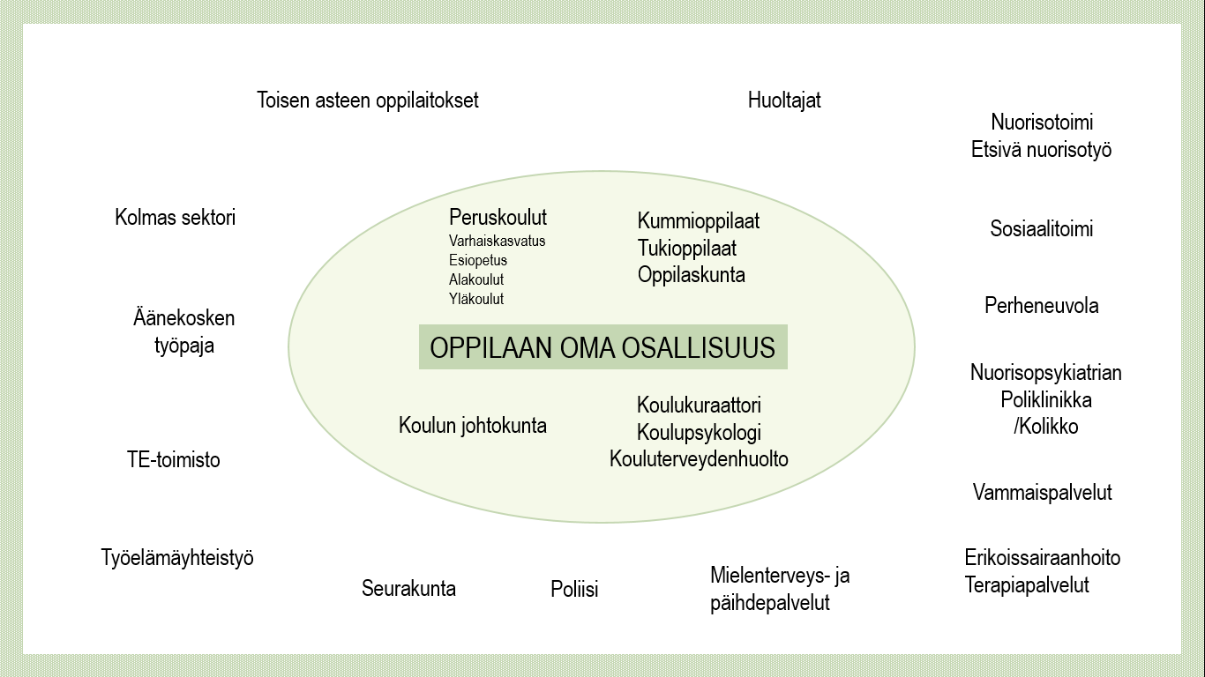
2. Ohjaus Äänekosken kouluissa

Tämän ohjaussuunnitelman tarkoituksena on tehdä näkyväksi koulun ohjauksen yhteiset toimintamallit, ohjauksen eri toimijat sekä ohjaukseen liittyvät rakenteet ja prosessit. Ohjaussuunnitelma on dynaaminen työväline, jota arvioidaan vuosittain ja toimintaa pyritään kehittämään edelleen lukuvuoden arvioinnin yhteydessä saadun palautteen perusteella. Ohjaussuunnitelman arvioinnista on enemmän luvussa 6.

Kaikilla opettajilla on ohjauksellinen ja kasvatuksellinen vastuu oppilaista. Ohjauksen lähtökohtana ovat oppilaslähtöisyys ja huoltajien kuuleminen. Ohjaus käsitteenä korostaa oppilaan näkökulmaa ja sitä, että ollaan oppilaan asialla. Ohjaustyössä on keskeistä tunnistaa ja ennakoida oppilaan tarpeita sekä tarjota oppilaalle hänen tarvitsemaansa tukea. Koulujen ohjaustyötä säätelevät perusopetuslaki ja oppilashuoltolaki.

Koulun ohjaustyö on kiinteä osa koulun muuta oppilashuoltotyötä. Oppilashuoltotyö käsittää oppilaille annettavan yksilöllisen ja yhteisöllisen tuen ja sitä toteutetaan yhteistyössä huoltajien kanssa. Oppilashuoltotyötä koordinoidaan ja kehitetään koulukohtaisessa moniammatillisessa oppilashuoltoryhmässä. Koulun oppilashuollon käytänteet ja periaatteet on kirjattu koulun oppilashuoltosuunnitelmaan.

Telakkakadun koulussa työskentelee noin 375 oppilasta, 39 opettajaa sekä 8 muuta ohjaavaa aikuista. Yläkoulussa on 1,5 päätoimista oppilaanohjauksen lehtoria. Telakkakadun koulun ohjaussuunnitelma on laadittu yhteistyössä luokanvalvojien, aineenopettajien, erityisopettajien, opinto-ohjaajien, koulun johdon ja oppilashuoltohenkilöstön kanssa. Ohjaussuunnitelman kehittämisessä otamme huomioon huoltajilta saadun palautteen.

2.1 Ohjauksen toimijat

Tässä luvussa esitellään ohjauksen parissa toimivien eri alojen ammattilaisten ohjaukseen liittyvää työnkuvaa. Tarkemmasta ohjauksellisesta työnjaosta voidaan sopia joustavasti kunkin oppilaan tarpeita parhaiten palvelevalla tavalla.

Luokanopettaja ja erityisluokanopettaja
- perehdyttää oppilaan koulun toimintatapoihin
- toimii luokkansa lähiohjaajana sekä oppilaittensa, muun kouluyhteisön ja huoltajien välisenä yhdyssiteenä
- pyrkii vahvistamaan luokkansa oppilaiden ryhmäytymistä, yhteistyökykyä ja yhteishenkeä
- ohjaa oppilaita tunnistamaan omia kykyjään ja kehittämään omia oppimaanoppimisen valmiuksiaan
- ohjaa oppilaita onnistumisen elämyksiä tuottavaan koulutyöhön ja hyviin käytöstapoihin
- seuraa oppilaittensa koulunkäynnin säännöllisyyttä, opintojen edistymistä ja käyttäytymistä
- tapaa oppilaan sekä oppilaan huoltajan/huoltajat arviointikeskusteluissa
- osallistuu luokkansa oppilaiden oppilashuoltotyöskentelyyn
- osallistuu oman luokkansa vanhempainiltoihin ja niiden suunnitteluun
- ohjaa oppilaita valinnaisaineiden valinnassa
- huolehtii luokkansa oppilaskuntaedustajien valinnasta
- tekee luokkansa oppilaiden osalta yhteistyötä erityisopettajan, erityisluokanopettajan, aineenopettajien, opinto-ohjaajien, rehtorin ja muun oppilashuoltohenkilöstön kanssa
- osallistuu luokkansa tehostettua tai erityistä tukea tarvitsevien oppilaiden oppimissuunnitelmien ja HOJKSien laatimiseen sekä osallistuu tukea tarvitsevien oppilaiden palavereihin
- on ensisijaisesti vastuussa alakoulussa toteutettavasta oppilaanohjauksesta, jota toteutetaan eri oppiaineiden opetuksen sekä koulun muun toiminnan yhteydessä

Luokanvalvoja
- perehdyttää oppilaan koulun toimintatapoihin
- toimii luokkansa lähiohjaajana sekä oppilaittensa, muun kouluyhteisön ja huoltajien välisenä yhdyssiteenä
- pyrkii vahvistamaan luokkansa oppilaiden ryhmäytymistä, yhteistyökykyä ja yhteishenkeä
- ohjaa oppilaita onnistumisen elämyksiä tuottavaan koulutyöhön ja hyviin käytöstapoihin
- tapaa säännöllisesti oppilaitaan sekä seuraa oppilaittensa koulunkäynnin säännöllisyyttä, opintojen edistymistä ja käyttäytymistä
- tapaa 7. luokalla oppilaan sekä oppilaan huoltajan/huoltajat arviointikeskustelussa
- osallistuu luokkansa oppilaiden oppilashuoltotyöskentelyyn ja siihen liittyviin koti-koulupalavereihin
- osallistuu oman luokkansa vanhempainiltoihin ja niiden suunnitteluun
- huolehtii luokkansa oppilaskuntaedustajien valinnasta
- tekee luokkansa oppilaiden osalta yhteistyötä erityisopettajan, aineenopettajien, opinto-ohjaajien, rehtorin ja muun oppilashuoltohenkilöstön kanssa
- osallistuu luokkansa tehostettua tai erityistä tukea tarvitsevien oppilaiden oppimissuunnitelmien ja HOJKSien laatimiseen yhdessä erityisopettajan ja aineenopettajien kanssa sekä osallistuu tarvittaessa tukea tarvitsevien oppilaiden palavereihin

Aineenopettaja
- ohjaa oppiaineensa opiskelua ja opiskelutaitojen kehittymistä
- selvittää oppilailleen oppiaineensa tavoitteet, sisällöt ja arviointikriteerit
- seuraa oppilaan oppimista, jotta oppimisen esteet ja oppimisvaikeudet tunnistetaan varhain
- tarjoaa tarvittaessa tukiopetusta ja ilmoittaa tukiopetuksesta huoltajalle
- tekee yhteistyötä erityisopettajan ja luokanvalvojan kanssa opetusryhmäänsä integroitujen yleistä, tehostettua ja erityistä tukea tarvitsevien oppilaiden oppimissuunnitelmien ja HOJKSien laatimisessa oman oppiaineensa osalta
- tiedottaa oppiaineeseensa liittyvistä valinnaisaineista
- osallistuu tarvittaessa vanhempainiltoihin ja opintokäynteihin sekä niiden järjestämiseen
- sisällyttää oppiaineen opiskeluun kokonaisuuksia, jotka liittävät opiskeltavan aineen antamat tiedot ja taidot laaja-alaisiin osaamisalueisiin sekä työelämän vaatimuksiin ja mahdollisuuksiin

Erityisopettaja
- vastaa oman vastuuluokkatasonsa tukea tarvitsevien oppilaiden ohjauksesta yhteistyössä luokanvalvojien, aineenopettajien, opinto-ohjaajien ja muun oppilashuoltohenkilöstön kanssa
- konsultoi aineenopettajia oppilaiden erityisissä oppimistarpeissa
- järjestää matematiikka- ja lukiseulonnat ja tiedottaa niistä eteenpäin
- osallistuu tukea tarvitsevien oppilaiden koti-koulu- ja verkostopalavereihin
- laatii tukea tarvitsevien oppilaiden oppimissuunnitelman ja HOJKSin yhteistyössä oppilaan, huoltajien, opettajien ja tarvittaessa muiden asiantuntijoiden kanssa
- sopii erityisopetusresurssin käytöstä yhdessä rehtorin kanssa
- pohtii yhdessä opinto-ohjaajan kanssa erityistä tukea tarvitsevien oppilaiden hakeutumista jatko-opintoihin
- osallistuu tarvittaessa vanhempainiltoihin ja tiedottaa koulun erityisopetukseen liittyvistä käytänteistä
- osallistuu alakoulujen ja tarvittaessa toisen asteen kanssa käytäviin nivelpalavereihin
- osallistuu oppilashuoltotyöhön ja sen toiminnan kehittämiseen

Opinto-ohjaaja
- antaa luokkamuotoista, henkilökohtaista ja pienryhmäohjausta
- osallistuu tarvittaessa koulun ja huoltajien välisiin neuvotteluihin
- osallistuu vanhempainiltoihin ja tiedottaa koulun ohjauksen tukirakenteista
- muodostaa oppilaiden luokkajaot
- ohjaa oppilasta tunnistamaan omia kykyjään ja vahvuuksiaan sekä ohjaa aineenopettajien ohella opiskelutaitojen kehittymistä
- huolehtii valinnaisaineiden ohjauksesta sekä valinnaissysteemin tiedottamisesta oppilaille ja huoltajille
- huolehtii työelämään tutustumisjaksoista (TET) ja jatko-opintoihin liittyvistä opintokäynneistä
- ohjaa oppilaita jatko-opintoihin hakeutumisessa ja käy jokaisen päättöluokkalaisen kanssa henkilökohtaisen ohjauskeskustelun, johon myös huoltajilla on halutessaan mahdollisuus osallistua
- antaa jälkiohjausta ilman opiskelupaikkaa jääneille 9. luokkalaisille
- ohjaa ja tukee oppilaita koulutuksen nivelvaiheissa sekä vastaa nivelvaiheen yhteistyöstä alakouluihin ja toisen asteen oppilaitoksiin
- järjestää tarvittaessa päättöluokkalaisten koulutuskokeilut
- tekee yhteistyötä paikallisen työ- ja elinkeinoelämän kanssa
- osallistuu oppilashuoltotyöhön ja sen toiminnan kehittämiseen
- koordinoi ohjaustyön kokonaisuutta

Rehtori
- toimii koulun pedagogisena johtajana
- vastaa koulun työrauhasta ja turvallisuudesta
- huolehtii ohjauksen resurssien riittävyydestä ja toimintamahdollisuuksien ylläpidosta
- seuraa ohjauksen kehittämistä ja toteutumista
- osallistuu tarvittaessa oppilaiden ohjaus- tai neuvottelutilanteisiin sekä koti-koulupalavereihin
- vastaa ohjaukseen liittyvästä päätöksenteosta ja hallinnollisten päätösten tekemisestä
- laatii työjärjestykset tarkoituksenmukaisesti
- on mukana kodin ja koulun yhteistyön kehittämisessä sekä tiedottaa koulun yhteisistä asioista huoltajille
- koordinoi ja kehittää koulun oppilashuoltotyötä

Vararehtori
- vastaa koulun työrauhasta ja turvallisuudesta yhdessä rehtorin kanssa
- osallistuu tarvittaessa oppilaiden ohjaus- tai neuvottelutilanteisiin sekä koti-koulupalavereihin
- on mukana kodin ja koulun yhteistyön kehittämisessä
- tiedottaa koulun yhteisistä asioista huoltajille yhdessä rehtorin kanssa
- vastaa koulun lyhytaikaisista sijaisjärjestelyistä

Koulun muu tukiverkosto
- Kouluterveydenhuolto: Kouluterveydenhoitaja tapaa nuoren asetusten määräämissä terveystarkastuksissa sekä kuuntelee, hoitaa ja ohjaa eteenpäin oppilaita, joilla on fyysisiä, psyykkisiä ja sosiaalisia ongelmia. Kouluterveydenhoitaja osallistuu koulun oppilashuoltotyöhön ja tarvittaessa koti-koulu palavereihin ja vanhempainiltoihin. Koululääkäri tapaa kaikki nuoret 8. luokalla järjestettävässä laajassa terveystarkastuksessa.
- Koulupsykologi auttaa nuoren kasvuun, kehitykseen ja oppimiseen liittyvissä haasteissa pyrkien löytämään tukikeinoja vaikeuksien voittamiseksi. Koulupsykologi ohjaa tarvittaessa oppilaan jatkotutkimuksiin ja -hoitoon. Hän edistää yhdessä koulun ja kodin kanssa oppilaan psyykkisen hyvinvoinnin toteutumista kouluyhteisössä. Koulupsykologi toimii oman alansa asiantuntijana ja hänen työssään painottuu yhteisöllinen ja konsultatiivinen työote. Koulupsykologi osallistuu oppilashuoltotyöhön ja sen toiminnan kehittämiseen.
- Koulukuraattori on koulun sosiaalityöntekijä, joka auttaa nuorta ja hänen perhettään nuoren kasvuun liittyvissä asioissa edistäen nuoren sosiaalista ja psyykkistä hyvinvointia. Koulukuraattori selvittää ja arvioi oppilaan ja mahdollisesti perheen tilanteen ja ohjaa tarvittaessa eteenpäin avun saamiseksi. Hän tukee nuoren koulutyötä ja on mukana oppilaan opintopolun muutos- ja siirtymävaiheissa. Koulukuraattori toimii oman alansa asiantuntijana ja hänen työssään painottuu yhteisöllinen ja konsultatiivinen työote. Koulukuraattori osallistuu oppilashuoltotyöhön ja sen toiminnan kehittämiseen.
- Koulunkäynninohjaajat tukevat nuoren kasvua, kehitystä ja oppimista sekä tukevat muuta ohjaushenkilöstöä työssään.
- Koulusihteeri huolehtii ohjauksen tukena olevista hallintojärjestelmistä, vastaa oppilaiden todistusten tekemisestä arviointiaikataulun mukaisesti sekä siirtää päättöluokkalaisten tiedot yhteishakurekisteriin.
- Tukioppilaat pyrkivät edistämään hyviä toverisuhteita, kouluviihtyvyyttä, yhteisvastuuta sekä turvallista ja kannustavaa ilmapiiriä koulussa.
- Oppilaskunnan hallitus edustaa koko koulun oppilaita sekä vaikuttaa ja kantaa vastuuta koko koulun yhteisistä asioista pyrkien lisäämään oppilaiden osallisuutta ja vaikuttamismahdollisuuksia.
2.1.1 Opinto-ohjaajan ohjauksen vuosikello
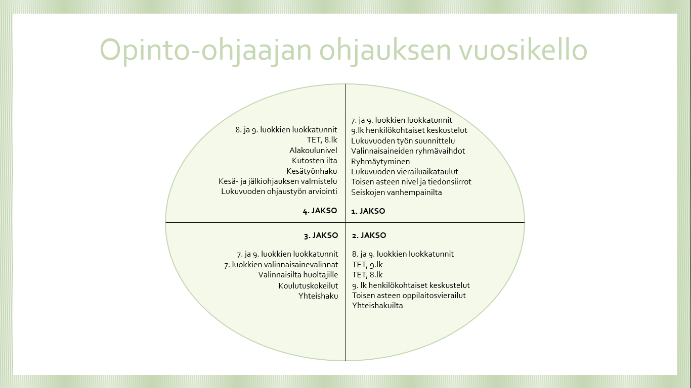
2.2 Ohjaus oppilaan opintopolun varrella

Ohjauksen tehtävänä on tukea oppilaan edellytyksiä hyvään oppimiseen ja oppijana kehittymiseen. Ohjauksella tuetaan oppilaan kasvua oman toiminnan säätelyyn, vahvistetaan osallisuutta sekä kannustetaan vastuunottoon ja rakentavaan toimintaan yhteisössä. Tavoitteena on auttaa oppilasta ymmärtämään oppimisprosessiaan, harjaantumaan opiskelutaidoissaan sekä arvioimaan omaa toimintaansa. Opintojen varrella ja erityisesti päättövaiheessa oppilasta tuetaan hahmottamaan opiskeluun, työelämään ja tulevaisuuteen liittyviä mahdollisuuksiaan.

2.2.1 Ohjaus alakoulusta yläkouluun

Ala- ja yläkoulun välinen tärkeä nivelvaiheen yhteistyö käynnistyy hyvissä ajoin kuudennen luokan keväällä ja jatkuu seitsemännen luokan alkupuolelle saakka. Opinto-ohjaaja koordinoi alakoulujen ja yläkoulun välistä nivelvaiheen yhteistyötä. Nivelvaiheen yhteistyössä ovat mukana myös 6. ja 7. luokkien erityisopettajat, koulukuraattori, terveydenhoitaja, rehtorit sekä 6. luokkien luokanopettajat ja 7. luokkien tulevat luokanvalvojat.

Kuudennella luokalla luokanopettaja alkaa valmistella luokkansa oppilaita yläkoululaiseksi kertaamalla yläkoulussa tarvittavia taitoja. Lisäksi koulukuraattori tapaa kaikkia kuudensia luokkia 5-10 kertaa lukuvuoden aikana. Yhteistoiminnallisten tapaamisten tavoitteena on tutustua luokkiin ryhminä sekä niissä toimiviin oppilaisiin yksilöinä. Näiden yhteisten oppituntien aikana pyritään lisäämään oppilaiden turvallisuudentunnetta yläkouluun siirtymisen suhteen ja madaltamaan kynnystä hakeutua oppilashuollon tuen piiriin. Näin mahdollisen huolen herätessä oppilaan oma-aloitteinenkin tuen piiriin hakeutuminen on helpompaa, kun kuudennen luokan aikana tulee ainakin jo yksi yläkoulussa toimiva aikuinen tutuksi.

Maalis-huhtikuussa yläkoulun opinto-ohjaaja ja tukioppilaat vierailevat alakouluissa ja pitävät 6. luokkalaisille ns. yläkoulutunnin. Myös koulukuraattori osallistuu tunneille mahdollisuuksiensa mukaan. Yläkoulutunnilla oppilaille jaetaan yläkoulutiedote sekä huoltajien kanssa täytettäväksi yläkoulun valintalomake ja vapaamuotoisempi tervetuloa seiskalle -lomake. Huhtikuussa pidetään opettajien niveltietopalaverit, joissa välitetään opiskelun järjestämisen kannalta tärkeää tietoa sekä tulevaa ryhmäjakoa tukevaa tietoa. Niveltietopalavereihin osallistuvat yläkoulun opinto-ohjaaja, ala- ja yläkoulun erityisopettajat ja kuudensien luokkien luokanopettajat sekä mahdollisuuksien mukaan koulukuraattori, rehtorit ja tulevien seiskojen luokanvalvojat.

Huhtikuun lopussa Telakkakadun koulun oppilashuoltotiimi muodostaa niveltietojen pohjalta tulevien 7. luokkien ryhmäjaot. Oppilaiden huoltajilta saatu niveltieto välitetään tuleville 7. luokan luokanvalvojille. Yläkoulun erityisopettaja ja tarvittaessa myös muuta oppilashuoltohenkilöstöä osallistuvat erityistä tukea saavien 6. luokan oppilaiden tiedonsiirtopalavereihin.

Toukokuussa kaikki Telakkakadun koulun oppilaaksiottoalueen kuudennen luokan oppilaat vierailevat yläkoululla. Päivän aikana tutustutaan yläkouluun ja tukioppilaat järjestävät tutustumis- ja ryhmäytymisleikkejä. Opettajien kesken jatketaan nivelvaiheen keskustelua ja luokanopettajilla on mahdollisuus kommentoida tulevia ryhmäjakoja. Toukokuun puolessa välissä järjestetään ns. kutosten ilta, jonne kutsutaan 6. luokan oppilaat sekä heidän huoltajansa. Illan aikana julkistetaan tulevien seiskaluokkien ryhmäjaot.

Kesäkuussa kouluterveydenhoitaja aloittaa tulevien 7. luokkalaisten kesätarkastukset sekä perhetapaamiset.

Heti syyslukukauden alettua jatkuu tärkeä ryhmäytymiseen liittyvä prosessi. Erityisopettaja vastaa oppimiseen ja tukeen liittyvästä tiedonsiirrosta aineenopettajille. Syyslukukauden alkupuolella käydään myös nivelvaiheen palautekeskustelut alakoulujen ja yläkoulun välillä.
2.2.2 Ohjaus Telakkakadun koulussa

OHJAUKSEN MUODOT |  | 7. luokka | 8. luokka | 9. luokka
LUKUVUODEN TEEMA: Kohtaaminen
Kasvun ja kehityksen tukeminen  Oppiminen ja opiskelutaidot  Jatko-opinnot ja ammatillinen suuntautuminen  Kasvun ja kehityksen tukeminen  Oppiminen ja opiskelutaidot  Jatko-opinnot ja ammatillinen suuntautuminen | Elokuu | LV-päivät: Tutustumista yläkouluun oppimisympäristönä  * luokkahenki  (3 pv) (LV)  Kummiluokkatunnit (TU)  Tiedonsiirto aineenopettajille (TH, ER)  Arviointi (AO)  *Tavoitteet ja arviointikriteerit  Ryhmäytymispäivä (LV, OPO, ER, KKO, NU, SRK, PSY, KUR, TU)  Erityisopettaja tutustuu luokkiin  (työrauha, luokkahenki, tuen tarve) | LV-päivä: Vuorovaikutus ja kohtaaminen luokassa (1 pv) (LV)  *luokkahenki  Arviointi (AO)  *Tavoitteet ja arviointikriteerit  8. luokkien terveystarkastukset alkavat (TH, LÄ) | LV-päivä: Päättöluokan merkitys tulevaisuuden näkökulmasta (1 pv) (LV)  *luokkahenki  Arviointi (AO)  *Tavoitteet ja arviointikriteerit  9. luokkien terveystarkastukset alkavat (TH)  Henkilökohtaiset ohjauskeskustelut alkavat (OPP, OPO) (HU)
 | Syys-lokakuu | Opiskelutaidot (AO)  *läksyjen tekeminen  *kokeisiin valmistautuminen  Arviointi yläkoulussa ja sen merkitys jatko-opintoihin hakeutumisessa (OPO)  Psykologin ja kuraattorin tunti (PSY, KUR)  LV-tunti (LV)  *arviointi ja kasvun kansio (vahvuudet)  Seiskojen vanhempainilta (OPO, ER, AO, LV, RE, TU, OK)  Tukioppilaiden teematunti seiskoille | Opiskelutaidot (AO)  * tiedonhaku, lähteiden käyttö  Luokkakohtaiset ryhmäytykset tarpeen mukaan  LV-tunti (LV)  *arviointi ja kasvun kansio (vahvuudet)  Teemavanhempainilta | Opiskelutaidot (OPO, ER)  *tavoitteen asettelu ja päätöksentekotaidot  Vierailut toisen asteen oppilaitoksiin alkavat (OPO)  LV-tunti (LV)  *arviointi ja kasvun kansio (vahvuudet)  Syyskirje päättöluokkalaisille ja heidän huoltajilleen lähestyvästä yhteishausta (OPO)
 | Marras-joulukuu | LV-tunti (LV)  *työrauha 1  Oppimissuunnitelmien ja HOJKSien päivitys (ER, AO, LV)  Arviointikeskustelut (HU, LV, (ER)) | LV-tunti (LV)  *työrauha 2  Oppimissuunnitelmien ja HOJKSien päivitys (ER, AO, LV) | LV-tunti (LV)  *työrauha 3  Oppimissuunnitelmien ja HOJKSien päivitys (ER, AO, LV, (OPO))  Yhteishakuilta päättöluokkalaisille ja heidän huoltajilleen (OPO, ER, TH, RE)  Mahdolliset koulutuskokeilut (OPO)
 | Tammi-  helmikuu | LV-tunti (LV)  *osallisuus 1  Valinnaisaineet ja valinnaisilta (OPO, AO, RE)  Opiskelutaitojen ohjaus (OPO)  *opiskelun suunnittelu ja ajankäyttö  *asenne, motivaatio, työnteko  *käsitekartta opiskeluvälineenä  *referaatin laatiminen  *ymmärtävä lukeminen  *muistin toiminta ja muististrategiat | LV-tunti (LV)  *murrosikä ja tunteet  Niilo Mäki instituutin matematiikka-testi (ER) | LV-tunti (LV)  *osallisuus 2  NMI-lukitesti (ER)  Opinto-ohjaaja pyytää tarvittaessa konsultaatiota päättöluokkalaisten jatko-opintoihin vaikuttavista asioista. (ER, TH, PSY, KUR, LÄ, SOS)  Etsivä nuorisotyöntekijä työskentelee tukea tarvitsevien oppilaiden kanssa jatko-opintoihin liittyen (ET)  Tiedonsiirtolupa päättöluokkalaisten huoltajille (OPO)  Yhteishaku, erillishaut ja huoltajien kuuleminen (OPO)
 | Maalis-huhtikuu | LV-tunti (LV)  *arviointi ja kasvun kansio (vahvuudet, vertaispalaute) | LV-tunti (LV)  *arviointi ja kasvun kansio (vahvuudet, vertaispalaute) | LV-tunti (LV)  *arviointi ja kasvun kansio (vahvuudet, vertaispalaute)  Ohjaus valintakokeisiin ja työnhakuun  valmistautumiseen (OPO)
 | Toukokuu | LV-tunti (LV)  *suvaitsevaisuus 1 | LV-tunti (LV)  *suvaitsevaisuus 2 | LV-tunti (LV)  *suvaitsevaisuus 3  Kevätkirje ja ohjeistus päättöluokkaisille opiskelupaikan vastaanottamisesta (OPO)
Työelämään tutustuminen | Lukuvuosi 2016 -2017 | Koulunkäynnin ja työelämän yhteydet  Oppilasta kiinnostavien koulutusalojen kartoittamista omien vahvuuksieni kautta | TET-viikot marras- ja huhtikuussa  Elinkeinoelämä Äänekoskella  Työelämä- ja oppilaitosvierailuja | TET-viikko lokakuussa  Työelämä-, oppilaitos- ja messuvierailuja  Työelämän ja oppilaitosten edustajat vierailevat koulussa  Kesätyönhakuun valmistautuminen
Yrittäjyyskasvatus | Lukuvuosi 2016 -2017 | Yrittäjän henkilökuva | Yrittäjyyden pop up -välitunnit | Taitaja9-kilpailu  Hygieniapassikurssi  Hyvä kiertämään -projekti  Ajokortti työelämään -koulutus
Laaja-alainen osaaminen  Monialaiset oppimiskokonai-suudet | Lukuvuosi 2016 -2017 | Oppiaineiden opiskelun yhteydessä toteutuvat laaja-alaiset osaamisalueet on kuvattu opetussuunnitelmassa.  Lukukauden päätöksen juhlistaminen monialaisena oppimiskokonaisuutena (ku, li, mu, ilmaisutaito, hi, en)  Työpajapäivät | Oppiaineiden opiskelun yhteydessä toteutuvat laaja-alaiset osaamisalueet on kuvattu opetussuunnitelmassa.  TET-jaksot monialaisena oppimiskokonaisuutena (ai, opo, ma, tt, ru)  Työpajapäivät | Oppiaineiden opiskelun yhteydessä toteutuvat laaja-alaiset osaamisalueet on kuvattu opetussuunnitelmassa.  Hyvä kiertämään –projektipäivät monialaisena oppimiskokonaisuutena (yh, te, ko, bg, ue/et, käsityö)  Työpajapäivät
TOIMIJAT: LV=luokanvalvoja, AO=aineenopettaja, ER=erityisopettaja, OPO=opinto-ohjaaja, RE=rehtori, KKO=Koulunkäynninohjaaja, TH=terveydenhoitaja, LÄ=koululääkäri, KUR=koulukuraattori, PSY=koulupsykologi, SOS= sosiaalitoimi, ET= etsivä nuorisotyöntekijä, SRK=seurakunta, NU=nuorisotoimi, TU=tukioppilaat, OK=oppilaskunta, LO= luokanopettaja, HU=huoltaja, OPP=oppilas

2.2.3 Ohjaus yläkoulusta toiselle asteelle

Peruskoulun päättöluokkalaisten ja huoltajien kanssa tehtävä nivelvaiheen yhteistyö aloitetaan hyvissä ajoin yhdeksännellä luokalla. Päättöluokan nivelvaiheeseen sidoksissa olevat 9. luokan toimenpiteet on kuvattu ylläolevassa taulukossa. Tässä on kuvattu peruskoulun jälkeinen yhteistyö oppilaiden, huoltajien ja toisen asteen oppilaitosten kanssa.

Yhteishakutulosten tultua julki kesäkuussa opinto-ohjaaja tarkastaa kaikkien ohjattaviensa sijoittumisen toiselle asteelle. Jos oppilas on jäänyt vaille toisen asteen opiskelupaikkaa, opinto-ohjaaja on aina yhteydessä oppilaaseen ja hänen perheeseensä, jotta voidaan sopia jatkosuunnitelmista. Opinto-ohjaaja ilmoittaa kaikista ilman opiskelupaikkaa jääneistä oppilaista kunnan etsivälle nuorisotyöntekijälle. Kesäohjauksen puitteissa opinto-ohjaaja antaa ennakko-ohjeet kesän lisähakua varten. Heinäkuussa lisähaun aikana oppilailla on tarvittaessa mahdollisuus saada ohjausta puhelimitse.

Uuden lukuvuoden alettua opinto-ohjaaja päivittää ohjattaviensa sijoittumisen toiselle asteelle. Opinto-ohjaaja ja päättöluokkalaisten erityisopettaja osallistuvat paikallisten oppilaitosten järjestämiin toisen asteen nivelpalavereihin, joissa välitetään tiedonsiirtoluvan puitteissa toisen asteen opintojen kannalta tarpeellinen tieto. Myös HOJKS-lausunnot toimitetaan jatko-opintopaikkoihin. Tarvittaessa opinto-ohjaaja soittaa niihin vastaanottaviin oppilaitoksiin, jotka eivät järjestä nivelpalaveria tai välimatkan vuoksi niihin osallistuminen ei ole mahdollista. Jos opinto-ohjaaja saa tiedon, että ohjattava on keskeyttänyt toisen asteen opinnot syyslukukauden aikana, hän pyrkii tekemään yhteistyötä ohjattavan ja etsivän nuorisotyön kanssa, jotta opiskelija hakeutuisi opintoihin tai hänellä olisi muu jatkosuunnitelma.

3. Kouluhyvinvointi Äänekoskella

3.1 Oppilaiden osallisuuden vahvistaminen

3.2 Työrauhasuunnitelma

Jokaisella oppilaalla ja henkilökunnan jäsenellä on oikeus turvalliseen opiskelu- ja työympäristöön. Pyrimme ohjaamaan siihen, että koulu on toimiva, viihtyisä sekä yhteenkuuluvuutta ja iloa tuottava paikka kaikille siellä työskenteleville. On hyvä muistaa, että koulun työrauha on yhteydessä oppilaiden oppimistuloksiin ja kouluviihtyvyyteen. Ensisijaisesti työrauha rakennetaan kohtelemalla kaikkia kouluyhteisön jäseniä inhimillisesti ja arvostavasti.

Työrauhakäsite on aina subjektiivinen ja tilannesidonnainen – määritelmä vaihtelee yksilöllisen kokemuksen sekä oppiaineen ja opetustilanteen mukaan. Koulumme työrauhan ylläpidon painopiste on ennaltaehkäisevissä toimissa ja toimivien pedagogisten käytänteiden luomisessa. Työrauharikkeisiin puututaan koulun sääntöjen puitteissa, jotka noudattavat 1.1.2014 voimaan tullutta lainsäädäntöä. Työrauhaa häiritsevää käyttäytymistä ovat esimerkiksi 1) opetuksen häiritseminen 2) toisten ihmisten opiskelurauhan loukkaaminen 3) käytös, joka aiheuttaa henkistä tai fyysistä uhkaa, 4) käytös, joka tuhoaa ympäristöä, 5) käytös, joka rikkoo yhteiskunnan lakeja.

Työrauhaongelmia selvitettäessä on pyrittävä näkemään ulkoisen käytöksen taakse ns. sisäisiin häiriöihin, kuten esimerkiksi heikkoon minäkuvaan oppijana, ahdistuneisuuteen, ryhmän tunneilmapiiriin, oppilaan ja opettajan väliseen vuorovaikutussuhteeseen sekä oppilaan koulun ulkopuolisen ympäristön tekijöihin.

Ennaltaehkäisevät keinot
- Luokkien muodostaminen
- Ryhmäytyminen ja LV-tunnit
- Positiivinen puhe: työrauhaa edistävien ja heikentävien ilmiöiden avaaminen yhdessä oppilaiden kanssa
- Yhdessä ymmärtäminen: yksilön, yhteisön ja lähiympäristön erilaisuudet tai poikkeavat tapahtumat ja muutokset
- Henkilökunta työskentelee aktiivisesti sen hyväksi, että jokainen oppilas on ryhmänsä arvostettu jäsen. Oppilaat tarvitsevat aikuisen läsnäoloa, tukea ja ohjausta tunteakseen olonsa turvalliseksi ja oppiakseen sosiaalisia vuorovaikutustaitoja.
- Oppilaiden kanssa keskustellaan kiusaamisen muodoista ja niihin liittyvistä ryhmämekanismeista ja –rooleista. Mietitään oppilaiden kanssa vaihtoehtoisia, rakentavia tapoja toimia kiusaamistilanteissa. Mietitään yhdessä, miten jokainen voi omalta osaltaan olla rakentamassa kouluyhteisöä, jossa kaikkien on mukava olla. (KiVa-tunnit, Nalle-tunnit, KiVa-tiimin selvittelyt, Askeleittain-tunnit, Rohkeutta reppuun-ryhmät, Maltti-kerhot, Art-ryhmät, tsemppiryhmät jne.)
- Oppilaiden osallisuuden tukeminen ja lisääminen (säännöt, käytänteet, oppilaskunta- ja tukioppilastoiminta, kummitoiminta, opiskelukokonaisuuksien suunnittelu)
- Kasvatuskumppanuus kodin kanssa

Pedagogiset keinot
- Aikuisen positiivinen, innostava asenne
- Rauhallisen, kiireettömän työilmapiirin luominen
- Struktuurien luominen ja aikuisen oikeanlainen johtajuus
- Ratkaisu- ja voimavarakeskeinen työote sekä hyvien ratkaisukeinojen mallintaminen
- Yhteisöllisyyden rakentaminen ja sen hyödyntäminen
- Istumajärjestykset, opettajan tekemät pari- ja ryhmäjaot
- Yksilölliset oppilasta rauhoittavat menetelmät, mm. ilmatyyny, stressipallot, kuulosuojaimet, musiikin kuuntelu jne.
- Samanaikaisopettajuus, yhteisopettajuus
- Hyvien käytänteiden jakaminen

Koulutyytyväisyyttä kartoittava seurantakysely
- Kartoituskysely koulun työrauhatilanteesta ja kiusaamiseen liittyvistä ilmiöistä (KiVa-kartoitukset, terveydenhoitajan kyselyt)
- Kyselyn tulosten purku ja arviointi sekä tarvittavat toimenpiteet

Koulutus
- YT-aika, veso-koulutus

Seuraamukset
- Koulun säännöt noudattavat 1.1.2014 voimaan tullutta työrauhaa ohjaavaa lainsäädäntöä. Koulun säännöt on laadittu yhteistyössä oppilaiden ja huoltajien kanssa ja niitä noudattamalla pyritään tukemaan koulun yhteishenkeä ja työrauhaa. https://peda.net/aanekoski/ylakoulut/telakkakadun-koulu/ktkl/tkp
- Kasvatustyö ja kurinpidollisten keinojen käyttö kuuluvat kaikille koulun aikuisille. Vuosisuunnitelmassa kuvataan kurinpidolliset toimenpiteet. https://peda.net/aanekoski/ylakoulut/telakkakadun-koulu/ktkl/tkp/jtp/kurinpitomenettelyt
- Opetuksen järjestäjä seuraa kurinpidollisten toimien käyttöä ja vaikutuksia. Seuraamusjärjestelmän toimivuutta arvioidaan tietyin määräajoin koulun oppilashuollossa.
3.3 Kiusaamiseen puuttumisen malli

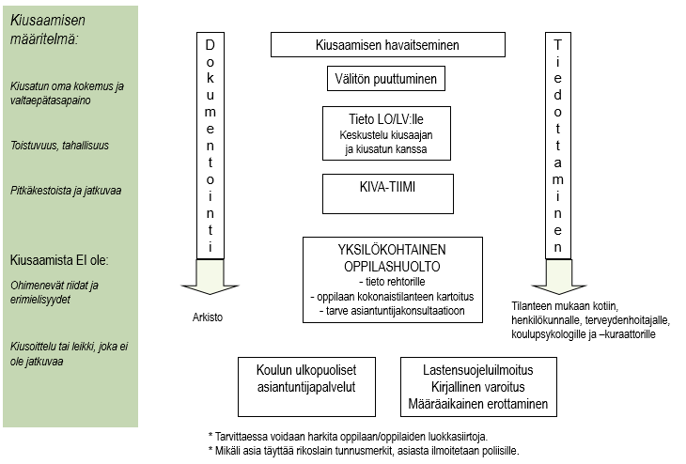
3.4 Poissaoloihin puuttuminen

Oppilaan ollessa poissa koulusta huoltaja on velvollinen ilmoittamaan asiasta kouluun mahdollisimman pian. Ilmoitus tulee tehdä ensisijaisesti wilmaan, mutta tarvittaessa ilmoituksen voi tehdä myös puhelimitse tai sähköpostitse luokanvalvojalle. Etukäteen tiedossa olevista poissaoloista tulee olla hyvissä ajoin yhteydessä kouluun, jotta oppilaalla on aikaa sopia opettajien kanssa poissaolon aiheuttamat läksyt ja muut mahdolliset lisäjärjestelyt. Luvan enintään seitsemän koulupäivän poissaoloon myöntää luokanvalvoja. Pidemmät luvat anotaan rehtorilta.

Koulumme seuraa oppilaiden poissaoloja Äänekosken kouluilla yhteisesti sovittujen periaatteiden mukaisesti. Tavoitteena on taata oppilaan oppimisen sujuva eteneminen. Oppilaan poissaoloihin puuttumisella pyritään varmistamaan mahdollisimman varhainen ja toimiva tuki oppimiselle.

Puutumme poissaoloihin, jos niissä ilmenee esimerkiksi seuraavaa:
- oppilaalla on paljon poissaoloja (20 % oppitunneista/10 vkoa)
- toistuvat aamupoissaolot
- luvattomia poissaoloja
- huoltajat eivät selvitä poissaoloja
- poissaolot tiettyinä viikonpäivinä tai tiettyinä oppitunteina
- lukuisat sairauspoissaolot
- lukuisat luvalliset poissaolot, joista ei ole saatu tarkempaa selvitystä
- yllättävä muutos poissaolojen määrässä

Puuttumisen portaat Telakkakadun koulussa

Luokanvalvojan vastuu ja toimenpiteet
- Jatkuva seuranta koulutoimen määrittämien kriteereiden mukaisesti
- Toimenpiteet: keskustelu oppilaan kanssa, soitto kotiin, koti-koulupalaveri, konsultointi ja/tai ilmoitus eo/opo/rehtori/kouluterveydenhoitaja/kuraattori/koulupsykologi
- Toimenpiteet kirjataan wilman tukivälilehdelle tukitoimet-lomakkeeseen

Koulukohtaisen oppilashuoltohenkilöstön vastuu ja toimenpiteet
- Poissaolot tarkistetaan vuosiluokkapalavereissa 4 kertaa vuodessa
- Toimenpiteet: tarkentava keskustelu oppilaan ja koulun oppilashuoltohenkilöstöön kuuluvan henkilön kesken, pyydetään huoltajalta lupa mahdolliseen moniammatilliseen työskentelyyn
- Toimenpiteet kirjataan wilman tukivälilehdelle tukitoimet-lomakkeeseen

Moniammatillisen yksilökohtaisen oppilashuollon vastuu ja toimenpiteet
- Mukaan kouluterveydenhoitaja, koulukuraattori ja/tai koulupsykologi
- Moniammatillinen yksilökohtainen oppilashuoltopalaveri (kokonaistilanteen ja tuen kartoitus)
- Keskustelusta tehdään palaverimuistio wilman moniammatilliseen muistioon, joka tulostetaan ja arkistoidaan koululle

Mikäli poissaolot vaarantavat koulunkäynnin, tulee harkita mahdollista vuosiluokkiin sitomatonta opetusta tai luokallejääntiä.

Joka vaiheessa on tehtävä arvio nopean puuttumisen tai LS-ilmoituksen tarpeesta!

4. Ohjauksen arviointi OPH:n Hyvän ohjauksen kriteerien perusteella

Opetushallitus on luonut oppilaitoksille Hyvän ohjauksen kriteerit, joiden avulla turvataan eri puolella Suomea oppilaille ja opiskelijoille tarjolla olevien ohjauspalvelujen tasapuolisuus, laatu ja saatavuus. Hyvän ohjauksen kriteerit on opetuksen järjestäjien työkalu ohjauksen laadun tukemiseen sekä laadulliseen kehittämiseen. Kriteereissä hyvää ohjausta kuvataan seuraavien teemojen kautta:

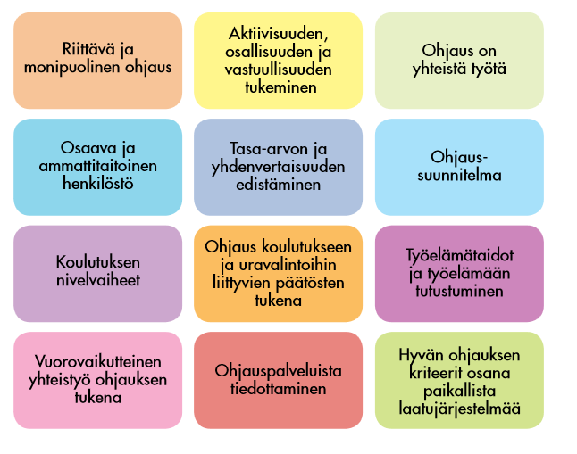

http://www.oph.fi/download/158918_hyvan_ohjauksen_kriteerit.pdf

